年逾八旬的社区志愿者
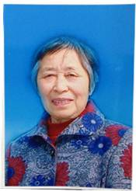
湛秀琴，雨山街道山南社区居民。年逾八旬的她自2006年以来，她就积极参加社区志愿者队伍，热心为青少年和居民群众服务，为社区文化建设活动出谋划策，为弘扬中华书画传统文化做出一份贡献。2006年始，练就了一手好字的湛秀琴每年暑期义务教青少年学习书画、写作及文明礼仪。为做好教学，她精心准备，把古代经典作为教材，利用讲故事、结合生活实际等形式，让孩子们练好硬笔书法的同时学好传统文化。她还积极参与社区精神文化建设活动。每年的社区文化节活动都积极参与、出谋划策，自2007年以来她带领社区书画爱好者、学员成功策划举办了7届书画作品展。

